Tegernsees einziges Ziel der Steuererhöhung:

Zweitwohnungsbesitzer sollen draußen bleiben
29. Mai 2018 um 8:19 Uhr, geschrieben von Nicole Kleim
Um den lokalen Wohnungsmarkt zu sichern, hatte die Stadt Tegernsee vor drei Wochen beschlossen, ihren Steuersatz für Zweitwohnungen auf 20 Prozent anzuheben. Wie aber soll das funktionieren, wenn die Mehreinnahmen dabei für den Verwaltungsaufwand draufgehen, wie Bürgermeister Hagn betont?
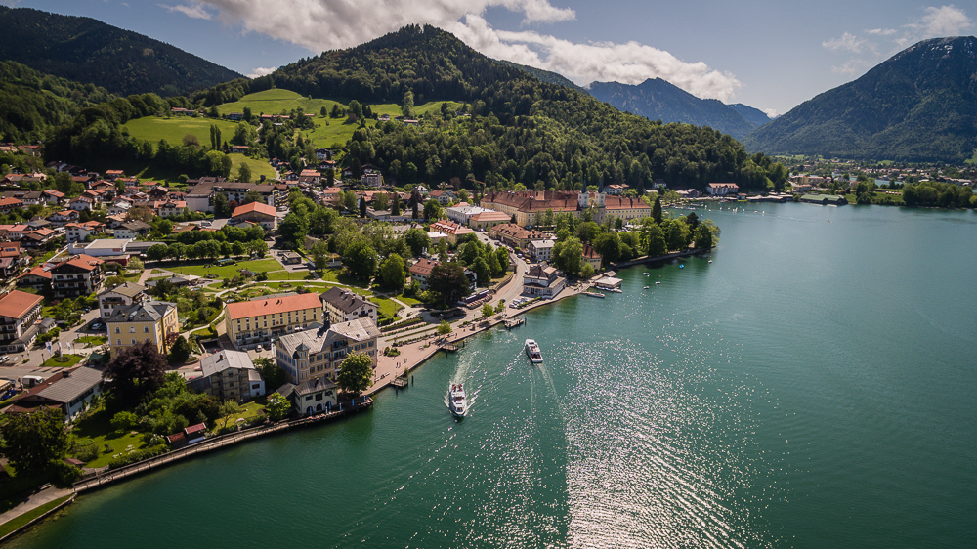Die Stadt Tegernsee hat Platzprobleme und will über die Zweitwohnungssteuer neuen Wohnraum für Einheimische schaffen.
Nach dem Urteil des Bundesverwaltungsgerichts haben fast alle Tal-Gemeinden ihr Modell zur Zweitwohnungssteuer geändert. Das heißt, jeder Steuerpflichtige, der eine Zweitwohnung am Tegernsee besitzt, muss zwölf Prozent von der Jahresnettokaltmiete als Zweitwohnungssteuer abgeben.
Nur die Stadt Tegernsee scherte jüngst aus diesem einheitlichen Modell aus. Rückwirkend zum 1. Januar 2018 zahlt hier der Zweitwohnungsbesitzer nicht zwölf, sondern 20 Prozent. Das bedeutet Mehreinnahmen im Jahr von etwa 450.000 Euro, wie Tegernsees zweiter Bürgermeister Heino von Hammerstein kürzlich auf Nachfrage schätzte. Ähnlich hoch schaute die Summe in Bad Wiessee im Jahr 2017 aus.
Die Erhöhung in Tegernsee auf die vieldiskutierten 20 Prozent hatte der Stadtrat in seiner Sitzung am 8. Mai beschlossen (wir berichteten). Tegernsees Bürgermeister Johannes Hagn begründete diesen Schritt damit, auf diese Art bezahlbaren Wohnraum für Einheimische schaffen zu wollen. Gleichzeitig erklärte er, dass der Aufwand, um die Steuer einzutreiben, derart hoch sei, dass die Mehreinnahmen dadurch so gut wie aufgefressen werden.

Mehreinnahmen sind nicht das Ziel
Wenn Hagn aber davon ausgeht, dass eine Erhöhung auf Plusminusnull hinausläuft, warum erhöht die Stadt dann trotzdem? Mit dieser Frage konfrontiert, gibt der Bürgermeister folgende Antwort:
Wir haben ausdrücklich betont, dass es nicht unser Ziel ist, Mehreinnahmen zu generieren. Mit der Zweitwohnungssteuer sollen Zweitwohnsitze zurückgedrängt werden.
Insofern seien vorab auch keine Berechnungen angestellt worden, fügt er hinzu. Wieviel der Mehreinnahmen tatsächlich übrig bleiben, könne erst im Nachgang beziffert werden. Schließlich wisse man nicht, so Hagn, wie viele Einsprüche erfolgen. Im Falle eines Normenkontrollverfahrens, das sehr langwierig sein könne, kämen unter anderem auch hohe Kosten auf die Stadt zu.
Doch selbst wenn es nicht soweit kommen sollte, so der Bürgermeister, müssten Einsprüche abgearbeitet werden. Gegebenenfalls bräuchte man „zur Besichtigung strittiger Wohnungen“ einen Gutachter. Deshalb könne die genaue Höhe der Kosten erst im Nachhinein beziffert werden. Neue Mitarbeiter werde man jedenfalls nicht für den zusätzlichen Verwaltungsaufwand einstellen.

Anzahl der Zweitwohnsitze steigt kontinuierlich
Und Hagn betont weiter: „Der Wohnungsbau für Einheimische erfolgt aus dem städtischen Haushalt. Also unabhängig davon, ob und wie viel übrig bleibt, werden wir weiter Wohnraum sichern oder auch schaffen.“ Mittlerweile machen die Zweitwohnsitze fast ein Fünftel der Wohnungen in Tegernsee aus. Hinzu kommt, dass der Stadt aufgrund der bergseitigen Lage so gut wie keine Flächen für neue Wohnbebauung zur Verfügung stehen.
Alleine die Zahlen zeigen den klaren Trend: so stieg die Anzahl von Zweitwohnsitzen in Tegernsee in den letzten zehn Jahren kontinuierlich. 2008 waren in der Stadt 373 Zweitwohnsitze (392 Personen) gemeldet. 2010 waren es 394 Zweitwohnsitze mit 563 Personen, im vergangenen Jahr dann 464 Wohnsitze und 714 Personen. Die Anzahl der Wohngebäude nahm im Jahr 2010 von 818 Häusern bis zum Jahr 2016 auf 869 Häuser zu.
Bild
Dies entspricht einer Steigerung von 51 Gebäuden oder 6,23 Prozent. Hierbei handele es sich, so Hagn, hauptsächlich um Einfamilienhäuser. Die Zahl der Wohnungen sank im gleichen Zeitraum von 2.398 Wohnungen in 2010 bis Ende 2016 auf 2.394 Wohnungen. Wie der Tegernseer Bürgermeister auf Nachfrage erklärt, erhält die Stadt keine Schlüsselzuweisungen für Nebenwohnsitze aus dem kommunalen Finanzausgleichstopf.
Schlüsselzuweisungen werden einer Kommune bei schwacher Finanzkraft zugesprochen. Sie orientieren sich an der Einwohnerzahl. Würde die Stadt Tegernsee eine solche Schlüsselzuweisung, trotz erhobener Zweitwohnungssteuer bekommen, würde sie doppelt kassieren.
https://tegernseerstimme.de/zweitwohnungsbesitzer-sollen-draussen-bleiben/

Gezielte Jagd auf die Zweitwohnungsbesitzer hiermit für ganz Bayern eröffnet ?
Vielen herzlichen Dank an Nicole Kleim für diese ausführliche Aufklärungsarbeit, vielen Dank auch an stellvertr. Bürgermeister Hagn und Hammerstein. Es geht also inzwischen nicht mehr ums Geld für die armen Kommunen in Geldnöten, es wird über das Geld eine Kampfansage gegen diese unerwünschten Bürger ganz nach dem Wunsche des ehem. MP. Stoiber und dessen als CSU-Kabinett aus dem Jahre 2004 wohl auf den Höhepunkt zusteuern, sofern nicht die „dazu erforderlichen Gerichte“ entsprechende Entscheidungen diesem Kampf entweder Einhalt gebieten oder die Macht der Kommunalverbände sich bemühen den Bayerns - Freistaat entsprechend umzugestalten und sich noch stärker wie bereits erkennbar durchzusetzen. Bestes Paradebeispiel zum Vergleich „Straßenausbaubeitragsdiskussion“!
Bevor diese Entwicklung sich fortsetzen sollte, wäre es wohl ehrlicherweise angebracht, dass die Verantwortlichen einer soo reichen Kommune die bayerische Existenz der Schlüsselzuweisungen für Nebenwohnsitze( diese stammen eben aus Steuern und Abgaben aller Bürger an das Finanzamt) öffentlich zugeben – denn in keinem Bundesland herrschen derartig unseriöse Sachlagen, dass jene Kommunen welche eine Zwst erheben in Wirklichkeit über eine Doppelstrategie mit Zwst-Einnahmen plus diese Schlüzw.NWS vom Landtag jüngst sogar im Rahmen KFAG-Änderungsgesetzbeschluß 2016 bis auf 2025 auf Druck der Kommunalverbände verlängert worden ist. Mit den inzwischen beschlossenen neuen Satzungen hätten die Betroffenen ZWB die allerbesten Chancen über ein Normenkontrollverfahren diese wieder zu Fall zu bringen- dabei entstünden den Klägern wohl keine großen Kosten- und die Kommunen sind mit deren Rechtsschutzversicherung über die Kommunalverbände abgesichert bis zur letzten Instanz. Folglich ist die Aussage von wegen es kämen hohen Kosten auf die Stadt zu, ist schlichtweg unwahr, das müsste auch Jurist als Zweiter Bürgermeister Hammerstein ehrlicherweise so bestätigen können.
Wer die Existenz Schlüsselzuweisungen für Nebenwohnsitze bezweifelt, dem sei dringend empfohlen an den Innenminister Dr. Joachim Herrmann zu richten – denn nur er ist dafür zuständig und hat die Begabung eine ehrliche Antwort zu geben.
Weiter Informationen und Fakten der Gerichtsbeschlüsse zur Zwst. liefert gerne der Verein Freunde für Ferien in Bayern e.V. fffbayern@gmx.net

